SA.5 — Plan y Reporte de Pruebas
Proyecto: GameStore (teléfono + wearable + Smart TV)
Estudiante: Israel Gómez Bonilla
Fecha: 6 de agosto de 2026
Criterio: SA.5 — E2.2 Plan y reporte de pruebas (mínimo 7/8 elementos, 10+ casos)

1. Alcance
Las pruebas cubren las prácticas del ecosistema:
- P2.5 — App teléfono consume la API real y maneja errores de red.
- P2.6 — Comunicación BLE teléfono ↔ wearable (GATT NOTIFY de respuestas/alertas).
- P3.1–P3.4 — PWA Smart TV: estructura, layout 10-foot, navegación D-pad, multimedia.

2. Casos de prueba
# | Caso | Práctica | Precondición | Pasos | Resultado esperado | Estado
TC-01 | Carga del catálogo desde API | P2.5 | Backend en línea | Abrir app teléfono → Inicio | Grid de juegos con datos reales (título, precio, rating) | Catálogo cargado con datos reales de la API (título, precio, rating)
TC-02 | Manejo de error de red | P2.5 | Backend apagado | Abrir app teléfono sin red | Mensaje de error/fallback, la app no crashea | Sin WiFi/API: la app no crashea; muestra grid vacío con pull-to-refresh para reintentar
TC-03 | Búsqueda de juego | P2.5 | Catálogo cargado | Buscar "cyberpunk" | Resultado filtrado correcto | Búsqueda filtra el catálogo correctamente
TC-04 | Agregar juego al carrito | P2.5 | Sesión iniciada | Añadir al carrito → revisar carrito | Ítem aparece en carrito sincronizado | Ítem agregado y sincronizado en el carrito
TC-05 | Oferta notificada al wearable vía BLE | P2.6 | Backend con ofertas activas, wearable emparejado | Juego de la wishlist baja de precio → el teléfono envía la alerta por GATT | El reloj muestra 'WISHLIST ALERT -XX% [JUEGO]' con botón VER | Reloj muestra 'WISHLIST ALERT -XX% [JUEGO]' con botón VER
TC-06 | VER abre el juego en el teléfono | P2.6 | Reloj mostrando una alerta de oferta | Presionar VER en el reloj | El teléfono abre GameDetailScreen del juego en descuento | Teléfono abre GameDetailScreen del juego en descuento
TC-07 | Desconexión BLE sin crash | P2.6 | Wearable conectado | Apagar Bluetooth del wearable | La app muestra "desconectado", no crashea | Bluetooth apagado: muestra 'desconectado' y deja de notificar sin crashear
TC-08 | Navegación D-pad (todas las direcciones) | P3.1–P3.4 | TV cargada en 1920×1080 | Pulsar ArrowUp/Down/Left/Right en el grid | El foco se mueve entre tarjetas con glow dorado | Foco se mueve con las flechas mostrando glow dorado
TC-09 | Límites del grid | P3.1–P3.4 | TV cargada | Mover foco hasta los bordes | El foco no se rompe (lógica de límites) | El foco llega a los bordes sin romperse
TC-10 | Enter/OK selecciona y cambia multimedia | P3.1–P3.4 | TV cargada | Presionar Enter sobre una tarjeta | La imagen de fondo (backdrop 1920x1080) cambia al juego seleccionado: muestra su información básica (título, género, precio/descuento) y su calificación general | Enter/OK cambia el backdrop 1920x1080 de fondo al juego seleccionado (info básica + calificación general)
TC-11 | Modo offline | P3.1–P3.4 | SW registrado | Desactivar red → recargar | La app carga estructura desde caché (offline.html) | Red desactivada: carga la estructura desde caché (offline.html)
TC-12 | Fallback de imagen de fondo | P3.1–P3.4 | TV cargada | Bloquear la carga del backdrop (imagen 1920x1080) | Se muestra la portada (fallback visual) | Backdrop bloqueado: se muestra la portada del juego (fallback visual)
TC-13 | Sincronización teléfono → TV | P3.3 | Ambos conectados | Acción en teléfono | La TV actualiza en < 2 s | TV actualiza el cambio del teléfono en < 2 s
TC-14 | Recarga de datos de la API | P3.1–P3.4 | Backend con cambios | Recargar TV | La TV muestra datos actualizados (networkFirst) | Recarga con networkFirst muestra los datos actualizados
> Se ejecutó previamente: flutter test en gamestore_tv = 4/4 pruebas unitarias pasando
> (incluye pruebas de ApiService.backdropUrl), flutter analyze limpio en ambas apps.

3. Evidencia (screenshots)
Inicio TV
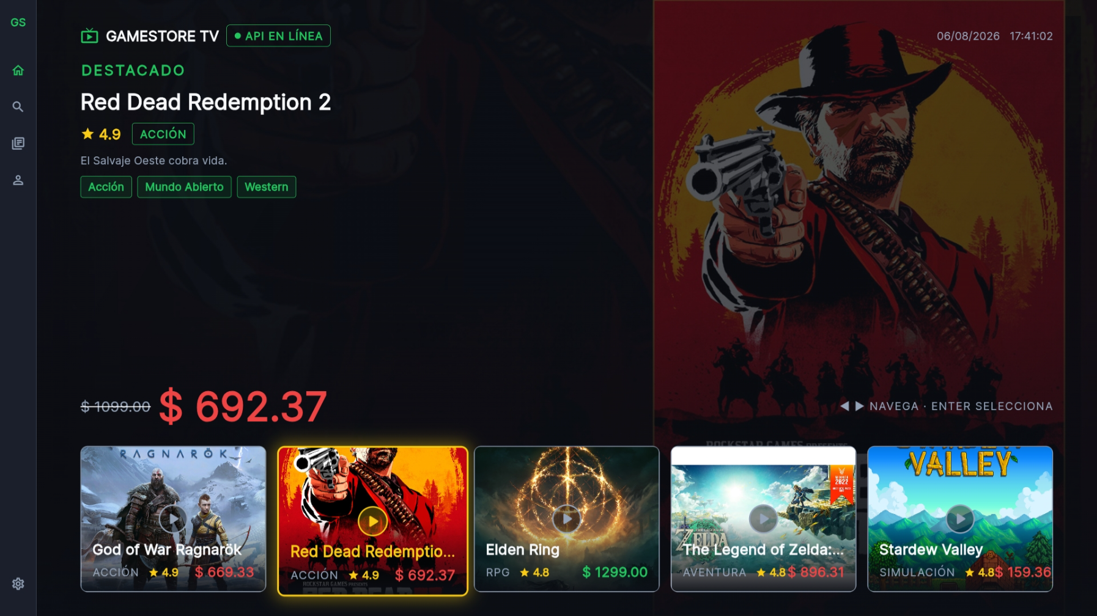

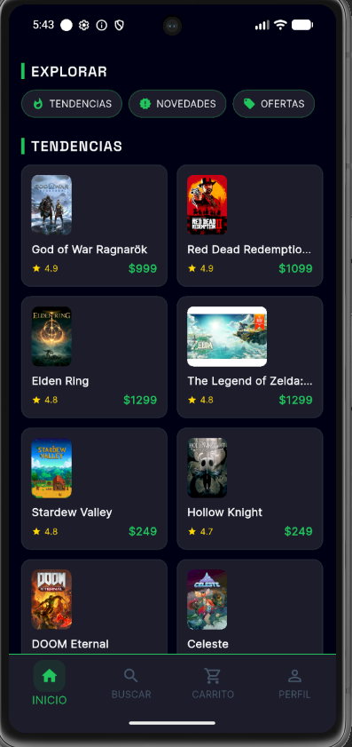
Vista del catalogo en la movil

Metricas en tiempo real movil y wearable
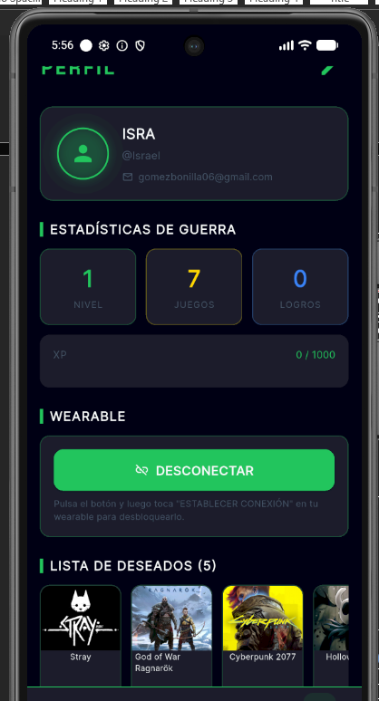
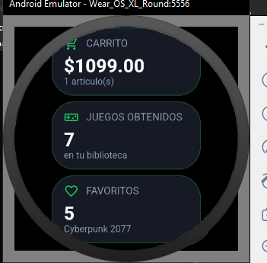

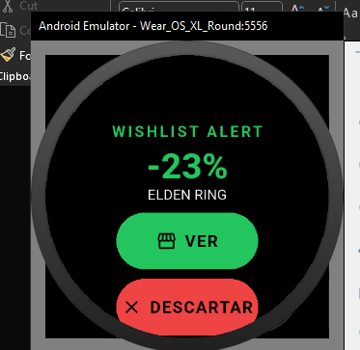
Alerta de descuento wearable Juegos favoritos wearable
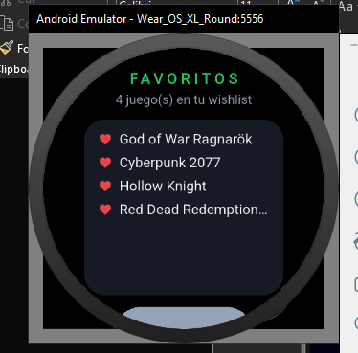

Carrito de la móvil
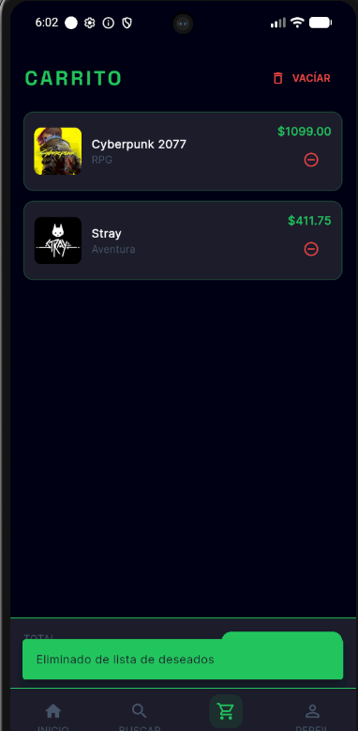
Carrito wearable

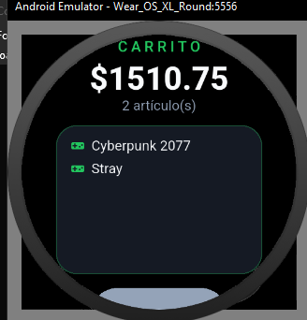

4. Firma del documento
El alumno declara que las pruebas fueron ejecutadas y verificadas conforme a este plan.
Nombre: Israel Gómez Bonilla
Firma: __Israel Gomez Bonilla_______________

Fecha: ___06&08&2026_______________
------------------------------------------------------------

Anexo A — Pruebas ampliadas (DE.3)
Prueba | Detalle
Reporte Lighthouse como evidencia | Ver DE.1_Reporte_Lighthouse.docx
Sincronización cronometrada | Medir ms entre acción en teléfono y actualización en TV
Fallback si la API no responde | Capturar qué ve el usuario (mensaje 503 / caché)
Fallback si la imagen de fondo no carga | Capturar portada de respaldo
*Firma: ___Israel Gomez Bonilla ________________ Fecha: ___06/08/2026_______________

